בקובץ פלט לתרגיל מספר 3
שאלה 3
ביקורות חיוביות:
פרמטרים:
- seed=10 - נקבע את הסיד כדי לקבל חלוקה עקבית שווה
- alpha=0.1 - נקבע את האלפא כמספר קטן בשביל במסמך מסווים ישתייך לנושא מסוים ולא להרבה נושאים. כלומר בחירה באלפא 0.1 על מנת שבסבירות גבוהה האלגוריתם ישייך לטופיק מסויים.
- method = "Gibbs" - נבחר את שיטת החלוקה ל GIBBS
מספר קבוצות:
ננסה לבצע חלוקה של 4, 8 , 9
K=8 - נראה כי חלוקה ל-8 אשכולות מייצרת נקודות קיצון (מינ/מקס) במספר אלגוריתמים ולכן זה מחזק את הבחירה במספר זה.
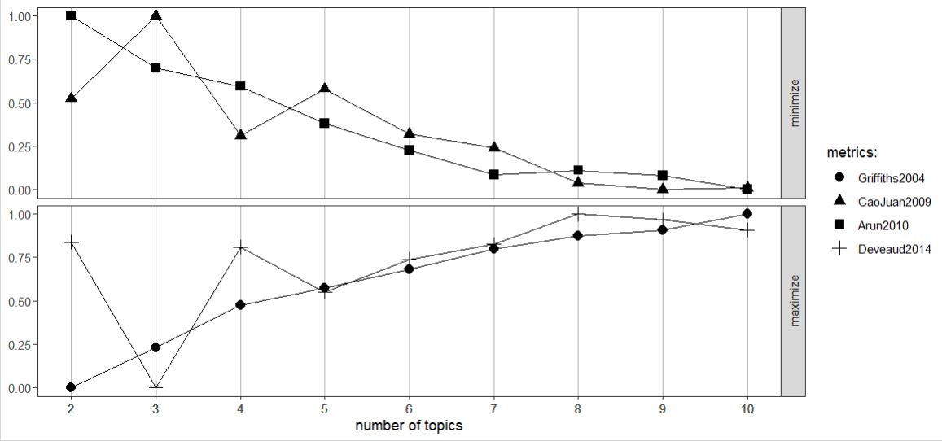
גרף תומך החלטה:

ביקורות שליליות:
פרמטרים:
- seed=10 - נקבע את הסיד כדי לקבל חלוקה עקבית שווה
- alpha=0.1 - נקבע את האלפא כמספר קטן בשביל במסמך מסווים ישתייך לנושא מסוים ולא להרבה נושאים. כלומר בחירה באלפא 0.1 על מנת שבסבירות גבוהה האלגוריתם ישייך לטופיק מסויים.
- method = "Gibbs" - נבחר את שיטת החלוקה ל GIBBS

מספר קבוצות:
ננסה לבצע מספר חלוקות של 3, 5 , 7
- K=5 נראה כי חלוקה ל-5 אשכולות מייצרת נקודות קיצון (מינ/מקס) במספר אלגוריתמים ולכן זה מחזק את הבחירה במספר זה
גרף תומך החלטה:
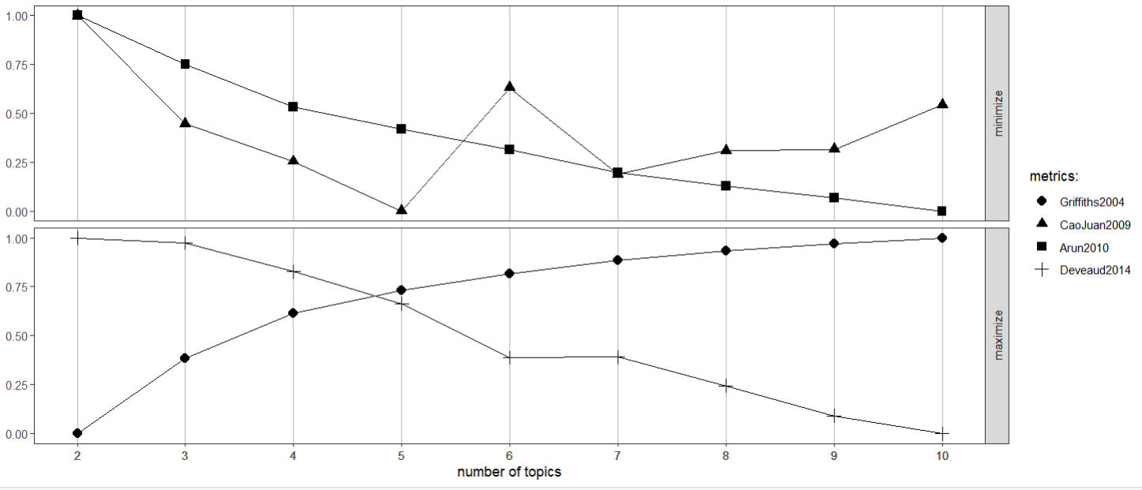

שאלה 4
ביקורות חיוביות:
עשרת המילים המרכזיות בכל קבוצה:
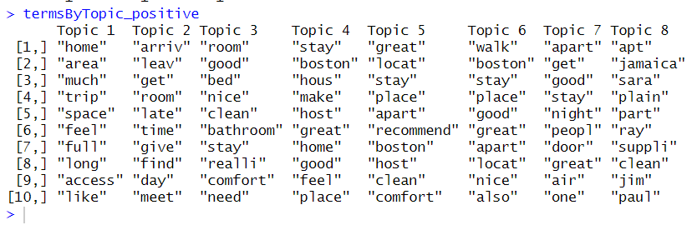

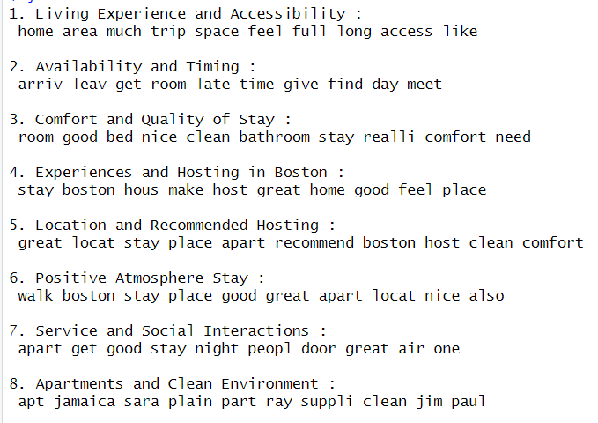

ביקורות שליליות:
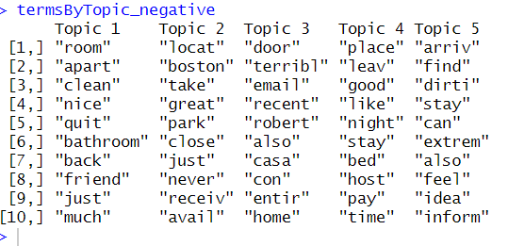
עשרת המילים המרכזיות בכל קבוצה:

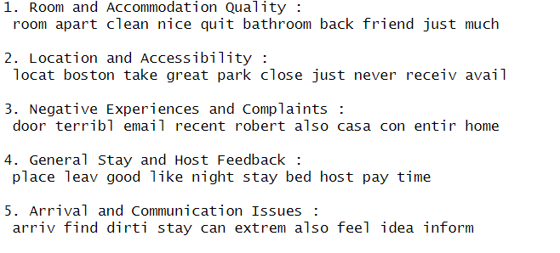

שאלה 5
צילומי מסך של שתי הויזואליזציות:
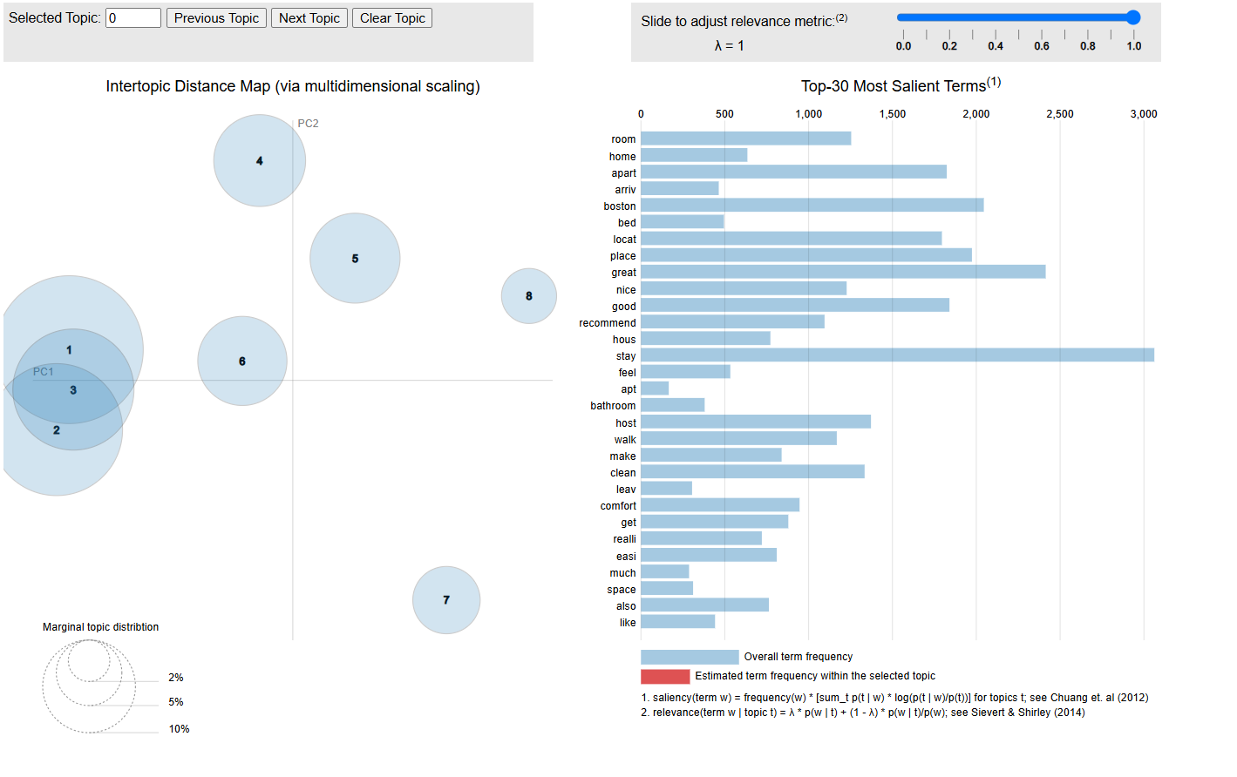
ביקורות חיובית:

האם החלוקות טובות לדעתכם – ביקורת חיובית:
החלוקה של הטופיקים קרובה להיות מושלם. רוב הנושאים מופרדים היטב, עם מרחקים משמעותיים ביניהם, אך קיימים שלושה טופיקים שבהם יש חפיפה מסוימת. למרות זאת, החלוקה של שאר הטופיקים מצוינת ומעידה על חלוקה מרשימה

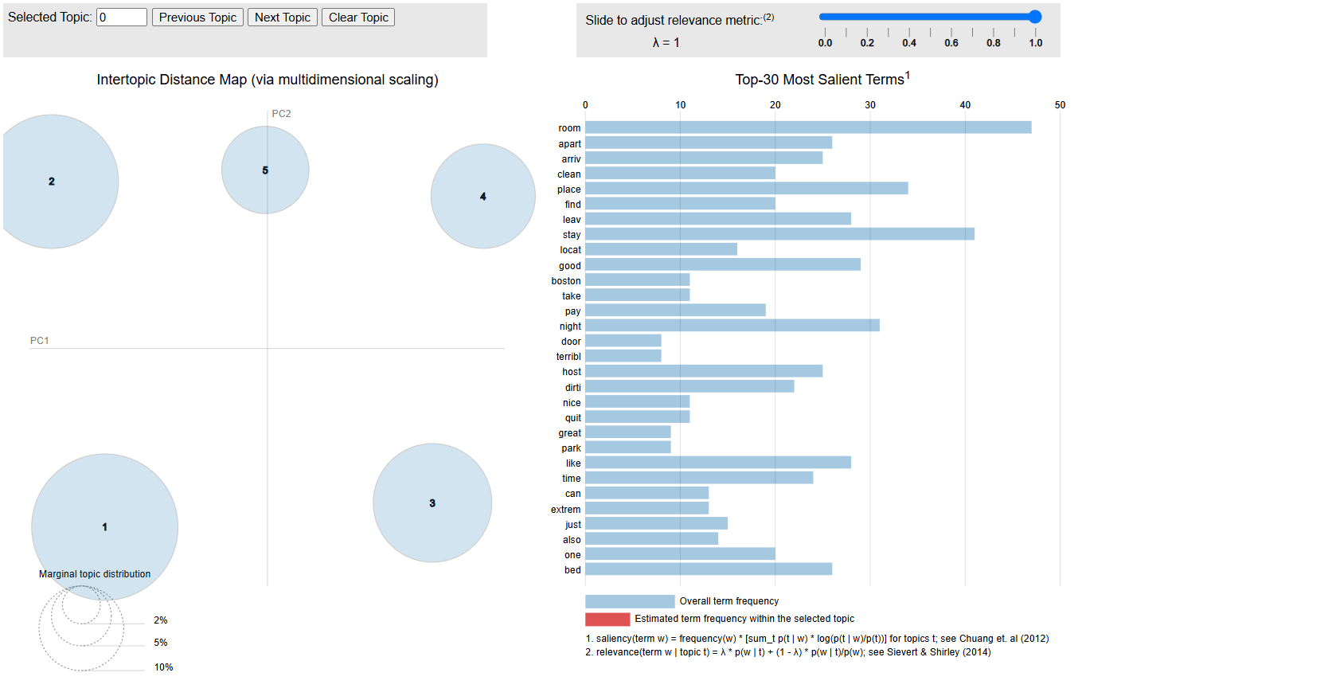
ביקורות שליליות:

האם החלוקות טובות לדעתכם – ביקורת שלילית:
החלוקה של הטופיקים מראה תוצאות מרשימות, עם הפרדה ברורה. המרחקים המשמעותיים בין הטופיקים והעובדה שאף אחד אינו חופף או עולה על נושא אחר מעידים על חלוקה מעולה

